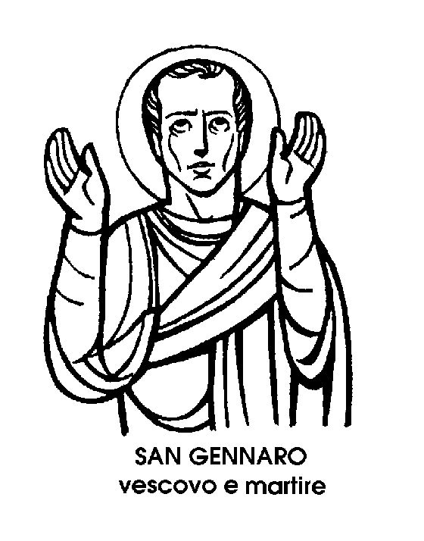
9 settembre
San Gennaro
Vescovo Martire del IV secolo

Non manca, nel Calendario della Chiesa, la memoria del Santo forse più popolare e forse più controverso nella devozione di tutti i paesi; la memoria, ma facoltativa, di San Gennaro, Patrono di Napoli, celebre soprattutto per il miracolo del sangue, che puntualmente' ogni anno, anzi più volte all'anno, scatena i più fervidi entusiasmi e anche le più contrastanti polemiche.
Di lui, come figura storica, non si sa molto, anche perché l'elenco dei Vescovi di Benevento porta il nome di due santi di questo nome: Gennaro I, martire nel 305, e Gennaro II, che partecipò nel 342 al concilio in Sardica.
Alcuni studiosi hanno proposto l'identificazione di San Gennaro, Patrono di Napoli, con il Vescovo presente al concilio; ma altri hanno insistito per la distinzione del primo Gennaro, morto nel 305 come Martire.
Infatti, nelle Catacombe napoletane, una pittura del V secolo rappresenta San Gennaro tra due ceri accesi, con l'aureola e una chiara iscrizione, che dice: Sancto Martyri Ianuario. li Vescovo Gennaro, con i diaconi Sosso e Festo e con il lettore Desiderio, furono condannati a morte nel 305. Dovevano essere mandati alle belve nell'anfiteatro di Pozzuoli, durante uno di quegli spettacoli che inebriavano di raccapriccio le folle pagane. Per il ritardo del giudice, invece, il feroce spettacolo non ebbe luogo, e i Martiri furono decapitati, con un altro diacono di Pozzuoli, Proculo, e due laici, Eutiche e Acuzio.
Le reliquie del martire furono trasportate a Napoli nel 431, e intorno a quell'epoca risale l'immagine nelle Catacombe di Capodimonte, dove San Gennaro è rappresentato in tunica, con il pallio vescovile.
Ma più eloquente di queste scarse notizie è la voce con la quale l'antico Martire parla ancora alle folle dei suoi devoti. E la voce, in questo caso, è costituita dalla miracolosa liquefazione del sangue, contenuto in due ampolle di vetro: una più grande di forma elicoidale, l'altra più piccola di forma cilindrica, perfettamente sigillate.
Il prodigio del sangue si ripete varie volte nell'anno, a data fissa e variabile. Le date fisse sono il sabato precedente la prima domenica di maggio e gli otto giorni seguenti; il 16 dicembre e oggi, 19 settembre, anniversario del martirio, con gli otto giorni dell'ottava.
La scienza non ha saputo dare una spiegazione al prodigio, ma ha confermato che si tratta proprio di sangue e che le condizioni della liquefazione sono, a dir poco, singolari, contraddicendo tutte le leggi fisiche. Ciò giustifica dunque la straordinaria ammirazione e la profonda devozione in mezzo alle quali si compie il prodigio.
Ma il sangue delle ampolle è proprio di San Gennaro? La tradizione, su questo punto, è costante. Risale alla traslazione delle reliquie da Pozzuoli a Napoli, nel 431. In quella occasione sarebbe avvenuta per la prima volta la miracolosa liquefazione.
Dal 1329 cominciano poi le testimonianze scritte sul miracoloso sangue di San Gennaro, sempre più frequenti in tempi più recenti.
Perciò l'entusiastica devozione popolare, piena di affettuoso trasporto, non può essere raffreddata dalla diffidenza o dal dubbio. Oltretutto, il prodigio di San Gennaro assume un valore di simbolo, se si considera che il sangue dei Martiri, sparso per la fede, non è arida e fredda sostanza, ma riscalda e vivifica ancora il corpo mistico della Chiesa.

Sant'Elio
Martire del IV secolo

A voler dare, tra i Santi del Calendario, un Patrono celeste anche ai fedeli che ripetono il nome solare di Elio, bisogna proprio fermarsi a questo giorno.
Andrebbe infatti escluso senz'altro il 20 luglio, festa di Elia, il grande profeta dell'Antico Testamento. Il suo nome, che molti ancora ripetono, ha infatti un'origine diversa e un significato tutto proprio. Vuol dire infatti « Dio è il mio Signore », mentre Elio, in greco, non è altro che il nome del Sole.
Per la stessa ragione bisognerebbe escludere le feste di altri tre o quattro Santi cristiani, Vescovi e Martiri, che hanno ripetuto il nome reso celebre dal Profeta di fuoco. E di origine diversa pare essere anche il nome di Elias, appartenente a uno dei quaranta martiri di Sebaste.
E' vero che, prima di oggi, esattamente il 17 agosto, si trova un altro Sant'Elio, detto il Giovane, monaco basiliano in Sicilia. Egli però visse in epoca relativamente tarda, nel IX secolo. Tutto considerato, dunque, il Patrono di chi ripete il nome di Elio non potrebbe che essere il Santo di oggi, il più antico, perché Martire nel 310.
Il suo nome appare insieme con quelli di altri due compagni, i Santi Peleo e Nilo, che il Martirologio dice, come Sant'Elio, Vescovi in Egitto. Da Eusebio di Cesarea, il grande storico dei primi secoli cristiani, sappiamo però che almeno l'ultimo, Sant'Elio, non fu un Vescovo, ma soltanto un sacerdote.
Con loro, secondo la tradizione, soffrirono il martirio molti altri cristiani, sacerdoti o semplici fedeli: alcuni fanno il numero di centocinquanta.
La persecuzione nella quale caddero fu quella, lunghissima e sanguinosa, di Diocleziano e Massimiano, che in Oriente seguitò più a lungo che altrove, fin dopo il 310, cioè fino alla morte di Galerio Massimino.
Insolito fu lo strumento di martirio di questi cristiani, i quali, dopo essere stati condannati ai lavori forzati nelle miniere, vennero poi condannati a morire, non di spada, ma di fuoco. Poiché abbiamo fatto il nome di Elio, cioè il nome del sole, non si può fare a meno di ricordare come il culto del sole, tipico dei persiani e anche degli egiziani, fosse penetrato in quegli anni, dall'Oriente, anche nel mondo ellenistico e romano.
Il dissoluto Imperatore Caracalla introdusse il culto ufficiale del sole nel vacillante Impero. Cercò anzi con questo di cementare la coesione tra i diversi popoli sottoposti al dominio di Roma, ai quali egli stesso aveva concesso la più ampia parità di diritti civili.
Dal nome di una divinità solare si chiamò un altro Imperatore, Eliogabalo, che era stato sacerdote in Oriente prima di regnare brevemente e follemente sui Romani. Nel 273, poi, l'Imperatore Aureliano dedicò un tempio al « Sole invitto », nel cuore dell'Impero non più invincibile.
Pochi anni dopo, nella larga mietitura dei Martiri, veniva arso vivo, in Egitto, il primo Elio ' cristiano. Si potrebbe considerarlo come il simbolo involontario e inavvertito dei nuovi tempi, in cui la luce materiale dei sole non sarebbe stata altro che un riflesso della luce spirituale di Dio, e la parola del Signore il nuovo sole del mondo.

Sante Colomba e Pomposa
Martiri del IX secolo

A Cordova, la malinconica e maliosa città dell'Andalusia, sono ricordate e onorate, in settembre, due suggestive figure di Sante, dai bei nomi di Colomba e di Pomposa, cadute Martiri per la fede nello stesso anno e nello stesso modo.
Non si tratta però di vittime delle persecuzioni degli Imperatori romani, perché Colomba e Pomposa caddero molti secolo dopo, al tempo degli Arabi musulmani, che nel 711 avevano invaso la penisola iberica. Cordova fu la capitale del loro regno, e divenne città splendida e fiorente, rinomata come uno dei maggiori centri della cultura del tempo.
Sotto il dominio dei Califfi musulmani, si alternavano in Spagna periodi di tolleranza religiosa a periodi di dura persecuzione. Proprio perché combattuto e difficile, il Cristianesimo fioriva rigogliosamente, anche se spesso, per necessità, segretamente.
Santa Colomba era una giovane di Cordova, bella e promettente, che aveva rifiutato varie convenienti proposte di matrimonio, resistendo alle affettuose pressioni della madre.
Morta la madre, Colomba poté ritirarsi in un monastero sulla montagna, retto dalla sorella Elisabetta. Si racconta che ella fosse capace di restare a pregare in ginocchio per ore ed ore, piangendo dolcemente.
Piangeva per i fratelli e sorelle nella fede che la persecuzione degli Arabi metteva in pericoli mortali, per il corpo e per l'anima. A causa della persecuzione, anche le monache dovettero abbandonare il loro nido e la pace dei monti, scendendo a Cordova, dove era più facile confondersi e nascondersi, nell'animazione della grande città. Dal nuovo alloggio, Colomba udiva i canti liturgici di un monastero vicino, e quei canti le mettevano in cuore la nostalgia del Cielo. Le sembrava che le sue preghiere, le penitenze, le buone azioni, non avessero più valore, ora che era richiesta la prova suprema, della confessione e del martirio.
E un giorno ella lasciò le compagne, abbandonò il rifugio. Attraverso le vie di Cordova giunse, come una bianca colomba, nel tetro tribunale dove i cristiani venivano accusati e condannati. Confessò la sua fede, esaltando e lodando il Signore. Venne subito condannata, e rapidamente decapitata sulla pubblica piazza.
Anche Pomposa viveva in una specie di monastero laico, insieme con tutta la famiglia, ai piedi dei monti, e anch'ella desiderava il martirio. Quando seppe dell'eroica morte di Colomba, la sua anima avvampo di sublime gelosia. Si allontanò nottetempo, giunse a Cordova, e subito si diresse al tribunale. Venne anch'ella decapitata, due giorni dopo Colomba, e accanto a Colomba furono deposti segretamente i suoi resti, dai commossi compagni di fede nel cui ricordo, e nel ricordo delle generazioni future, Colomba e Pomposa, le due Martiri di Cordova, sarebbero state per sempre unite.

